DTH BUSINESS CORE
GIỚI THIỆU EMAIL MODULE CHO DOANH NGHIỆP
Giá trị nghiệp vụ, lý do cần từng chức năng và rủi ro nếu thiếu
DOC-EMAIL-BUS-04
Baseline | DTH Email Module - baseline sau UAT, Step G + I, UI refinement V2 (10/09/2026)
Nền tảng | PHP >= 8.2 | Laravel 12 | Filament 4.13.1 (mức đã UAT) | Package dth/email
Phạm vi hiện tại | SMTP campaign, tracking, suppression, dashboard/report, statistical insight, quota & operational health.
Chưa tích hợp | Local AI (Step H) và Enterprise Delivery Log redesign/export riêng (Step F) được để backlog.
Tài liệu nội bộ / triển khai doanh nghiệp

1. Email Module giải quyết bài toán gì?
Email Module biến việc “gửi được một email” thành một quy trình doanh nghiệp có kiểm soát: có danh tính gửi, mẫu nội dung, tập người nhận, lịch gửi, trạng thái, lịch sử tương tác, quyền từ chối, báo cáo và khả năng vận hành ổn định.
Thông điệp cốt lõi
SMTP chỉ là kênh truyền. Giá trị của module nằm ở lớp nghiệp vụ bao quanh SMTP: quản trị, kiểm soát, audit, analytics và tái sử dụng cho các module CRM/Sales/System.

2. Chuỗi giá trị end-to-end
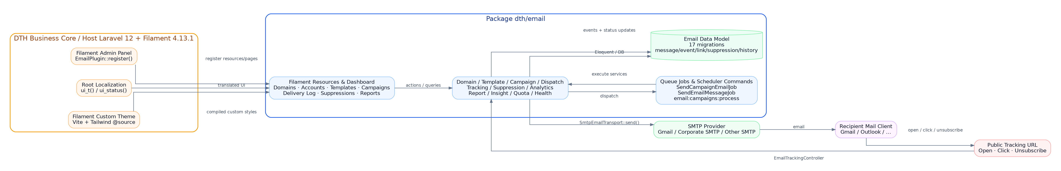
Hình 1 - Email Module nằm giữa nghiệp vụ doanh nghiệp và hạ tầng SMTP.
- Doanh nghiệp xác lập domain và sending identity.
- Marketing xây template chuẩn thương hiệu và personalization.
- Campaign tạo snapshot, chọn đối tượng nhận và thời điểm gửi.
- Module kiểm tra consent/suppression, quota, render và tracking trước khi SMTP gửi.
- Recipient tương tác tạo event Open/Click/Unsubscribe.
- Dashboard/Report biến event thành KPI và insight.
- Admin theo dõi health, failure, quota và audit trail để vận hành bền vững.

3. Vì sao cần từng chức năng?
Chức năng | Giá trị doanh nghiệp | Nếu không có
Sending Domain + SPF/DKIM/DMARC check | Quản lý tính chính danh của domain gửi và readiness DNS. | Khó kiểm soát reputation/identity; dễ cấu hình sai domain; khó audit trạng thái DNS.
Sending Account | Tách từng mailbox/provider/brand/team và credential. | Credential hard-code; khó đổi account; không quản lý From/Reply-to/quota tập trung.
SMTP Test | Xác nhận cấu hình trước khi campaign thật chạy. | Sai credential/port chỉ phát hiện khi gửi thật; tăng rủi ro campaign fail hàng loạt.
Template + Category | Chuẩn hóa nội dung, tái sử dụng, quản lý vòng đời Draft/Active/Inactive. | Mỗi campaign copy/paste; sai brand; khó kiểm soát phiên bản nội dung.
HTML Import + Preview | Tận dụng thiết kế từ bên ngoài và kiểm tra trước khi gửi. | Phải viết lại template; lỗi HTML chỉ xuất hiện khi email đã đến khách.
Personalization + Preflight | Cá nhân hóa có kiểm soát và chặn thiếu dữ liệu. | Gửi email với placeholder rỗng/sai tên; trải nghiệm khách hàng kém.
Campaign snapshot | Đóng băng nội dung/tập recipient phục vụ lịch sử và báo cáo. | Sửa template/recipient sau gửi làm báo cáo không còn phản ánh đúng lần gửi ban đầu.
Schedule + Queue | Tự động gửi đúng thời điểm, không phụ thuộc browser người dùng. | Người dùng phải chờ hoặc chạy thủ công; dễ timeout/không scale.
Quota theo giờ/ngày | Kiểm soát tốc độ và giới hạn account/provider. | Có thể vượt hạn mức provider, bị throttle/khóa, campaign fail đột ngột.
Suppression | Không gửi lại tới địa chỉ đã opt-out/bounce/complaint. | Gửi lặp tới người không muốn nhận, tăng complaint và rủi ro reputation/compliance.
Unsubscribe + audit Resubscribe | Quản lý consent hiện tại nhưng vẫn giữ lịch sử campaign. | Hoặc không có opt-out; hoặc resubscribe xóa lịch sử khiến analytics/audit sai.
Open/Click Tracking | Đo mức quan tâm và hiệu quả CTA. | Chỉ biết “đã gửi” nhưng không biết nội dung có tạo tương tác không.
Delivery Log | Điều tra từng message/event/failure. | Khi khách báo không nhận được email, support thiếu dữ liệu để truy vết.
Dashboard + Campaign Report | Theo dõi KPI tổng thể và drill-down từng chiến dịch. | Dữ liệu rời rạc, không so sánh kỳ, khó tối ưu chiến dịch.
PDF/CSV/XLSX | Chia sẻ báo cáo quản trị và dữ liệu phân tích. | Không có bằng chứng/báo cáo offline; khó trao đổi với quản lý hoặc BI.
Statistical Insight Engine | Tự phát hiện metric bất thường và tóm tắt ưu tiên. | Người dùng phải tự đọc nhiều biểu đồ; dễ bỏ sót failure/unsubscribe trend.
Scheduler/Worker Health | Phát hiện hạ tầng nền không hoạt động. | Campaign có thể nằm Scheduled/Queued nhưng user không biết vì sao chưa gửi.
Root i18n | Một module dùng chung EN/VI với toàn hệ thống. | Mỗi module tự dịch riêng, label/status không nhất quán và chi phí bảo trì tăng.

4. Ba nhóm người dùng chính
Nhóm | Họ cần gì từ module
Marketing / Sales Operator | Template, recipient, campaign, scheduling, report và insight.
Admin / Operations | Domain/account, SMTP Test, suppression, Delivery Log, quota, health.
Developer / Module khác | EmailManager, OutgoingEmail, TemplateService và contract transport để tích hợp programmatic.

5. Tại sao lịch sử Campaign và consent hiện tại phải tách?
Một khách có thể unsubscribe từ Campaign A rồi vài ngày sau opt-in lại. Hai sự thật cùng tồn tại: Campaign A đã tạo một unsubscribe; hiện tại khách đã subscribed lại. Module giữ hai lớp này bằng EmailEvent lịch sử và EmailSuppression release metadata.
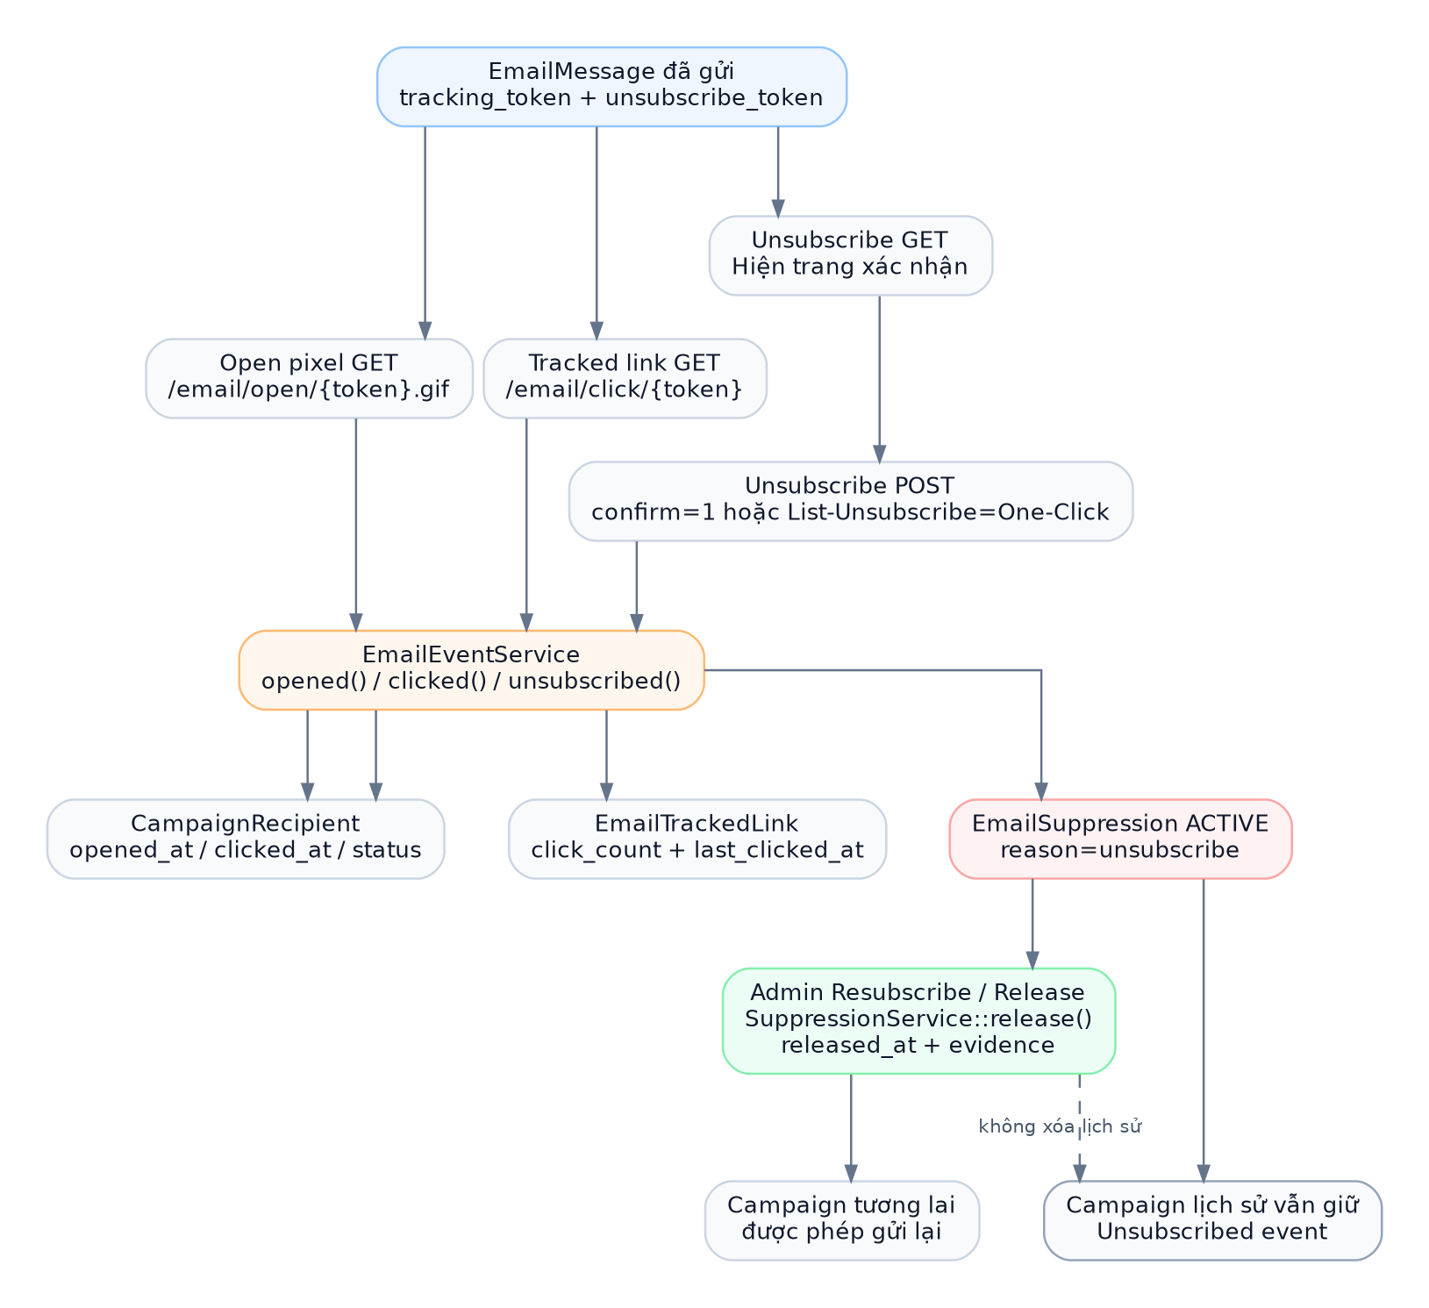
Hình 2 - Tách lịch sử campaign và trạng thái suppression hiện tại.
Lợi ích
Báo cáo Campaign không bị “viết lại quá khứ”, trong khi hệ thống vẫn cho phép khách nhận chiến dịch tương lai sau khi có bằng chứng resubscribe.

6. Tại sao Campaign sau Send không cho thêm recipient?
Campaign được xem như một snapshot báo cáo. Nếu sau khi Send vẫn thêm recipient, denominator của Open Rate/CTR thay đổi, Completed trở nên mơ hồ và khó xác định ai thuộc lần gửi ban đầu. Vì vậy source chỉ cho CRUD/import recipient khi Draft; Scheduled muốn sửa phải Unschedule về Draft.

7. Tại sao unsubscribe không phải “làm mất khách”?
Mục tiêu của marketing email không chỉ là giữ số lượng địa chỉ, mà là giữ khả năng gửi tới những người còn quan tâm. Suppression và unsubscribe giúp giảm gửi lặp tới người không muốn nhận; phần còn lại của database recipient/campaign history vẫn được giữ để doanh nghiệp phân tích.
Module tự chèn unsubscribe footer nếu template bỏ sót và thêm List-Unsubscribe headers cho campaign SMTP. Điều này cũng giúp người dùng không phải hiểu chi tiết kỹ thuật khi tạo template.

8. Analytics nào có ý nghĩa kinh doanh?
Metric | Câu hỏi kinh doanh trả lời
Open Rate | Tiêu đề/danh tính gửi có khiến người nhận mở email hay không?
Click Rate | Email có tạo hành động click trên tổng số đã gửi không?
CTOR | Trong số người đã mở, nội dung/CTA có đủ thuyết phục để click không?
Unsubscribe Rate | Nội dung/tần suất/audience có đang làm mất consent không?
Failure Rate | Vận hành gửi có ổn định hay đang có lỗi kỹ thuật/dữ liệu?
Top Links | CTA/đích đến nào tạo nhiều tương tác nhất?
Sending Account Performance | Account/identity nào có hiệu suất khác biệt?
Comparison previous period | Hiệu suất đang tốt lên hay xấu đi so với kỳ tương đương?

9. Vì sao module không giả lập Delivered = 0% với SMTP?
SMTP adapter hiện tại biết server SMTP đã chấp nhận message nhưng không có provider webhook để xác nhận delivered/bounce/complaint realtime. Module dùng TransportCapabilities để đánh những metric chưa hỗ trợ là N/A. Đây là cách tránh lãnh đạo hiểu nhầm “delivery rate 0%” trong khi thực tế không có dữ liệu.

10. Giá trị khi tái sử dụng cho CRM / Sales / Finance
Ngoài Campaign UI, EmailManager::queue(OutgoingEmail) cho phép module khác gửi qua cùng Sending Account, suppression, quota, event log và transport. Nhờ vậy mỗi module không phải tự viết SMTP stack riêng.
Module tích hợp | Ví dụ nhu cầu
CRM | Thông báo lead assignment, follow-up hoặc campaign theo tập khách.
Sales | Gửi báo giá / thông báo trạng thái giao dịch bằng generic email flow.
Finance | Gửi chứng từ/thông báo theo workflow riêng nếu host xây template/trigger.
System | Thông báo nội bộ hoặc workflow event-based bằng EmailManager.

Phân biệt
Campaign trong UI hiện được thiết kế theo marketing email và tự thêm unsubscribe. Generic email programmatic không tự gắn campaign_recipient_id nên transport không thêm List-Unsubscribe headers.

11. Mức độ sẵn sàng doanh nghiệp hiện tại
Năng lực | Mức hiện tại
Reusable Laravel package | Có - composer path package + ServiceProvider discovery + Filament Plugin.
Admin UX | Có - Filament 4.13.1, responsive dashboard/report, EN/VI root i18n.
Observability | Có - delivery log, event history, statistical insight, scheduler/worker health.
Reliability | Có - queue/retry, idempotency, suppression, quota, readiness checks.
Reporting | Có - global dashboard, campaign report, PDF/CSV/XLSX.
Provider abstraction | Có contract; production adapter hiện chỉ SMTP.
AI analysis | Chưa - để backlog; hiện là statistical deterministic engine.
Enterprise Delivery Log redesign/export | Chưa - Step F để backlog.

